

TEKNISK DOKUMENTATION

Webbprojekt: Webbutveckling 2

Webbprojekt Elevnamn  
Teknikprogrammet, TE Erik Hansen  
Vårterminen 2021

Innehållsförteckning

1 Beskrivning 1

2 Design 1

2.1 Skisser/wireframes 1

2.2 Färgschema 1

2.3 Typsnitt 1

2.4 Logotyp 2

3 Fil- och mappstruktur 2

4 Front-end 2

4.1 Skärmbilder 2

4.2 Skärmstorlekar 4

5 Kända problem/buggar 4

# Beskrivning

Webbplatsen är skapad som en marknadsföring samt shopsida för UF-företaget Orions Belt UF som tillverkar egendesignade bälten. Detta är ett företag som vi jobbat med i UF-kursen under de senaste terminerna varav temat kom naturligt.

# Design

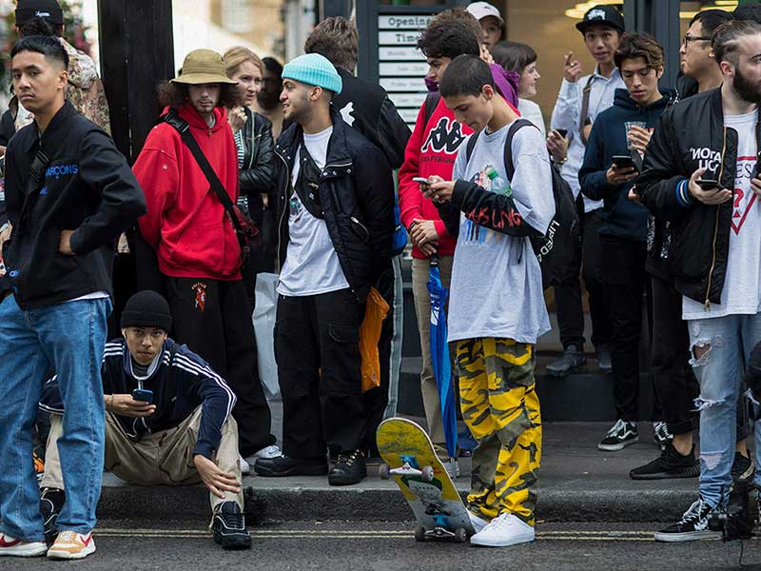Jag ville göra en hemsida som sticker ut och som, direkt när man öppnar den, fångar ens uppmärksamhet. Därför kodade jag huvudsidan så att den tar upp hela skärmens bredd och så att man, när sidan öppnas, möts av en video. Detta anser jag fångar uppmärksamheten bättre än vad en vanlig bild hade gjort. I och med att företagets namn och logga är baserad på stjärntecknet Orions bälte ville jag dessutom försöka implementera något typ av rymdaktigt i designen. Därför har Nav-baren och footern en lite stjärnhimmelsliknande bakgrund. Jag hade också tidigt bestämt mig för ett ungefärligt tema på hemsidan som skulle passa den s.k ”streetwear” och ”skater” stilen som också företagets produkter följer. Jag kollade upp mycket bilder på mer exakt hur detta mode ser ut och försökte sedan överföra detta till en hemsidedesign.

*Exempel på den klädstil som jag försökte överföra till min design.*

## Skisser/wireframes

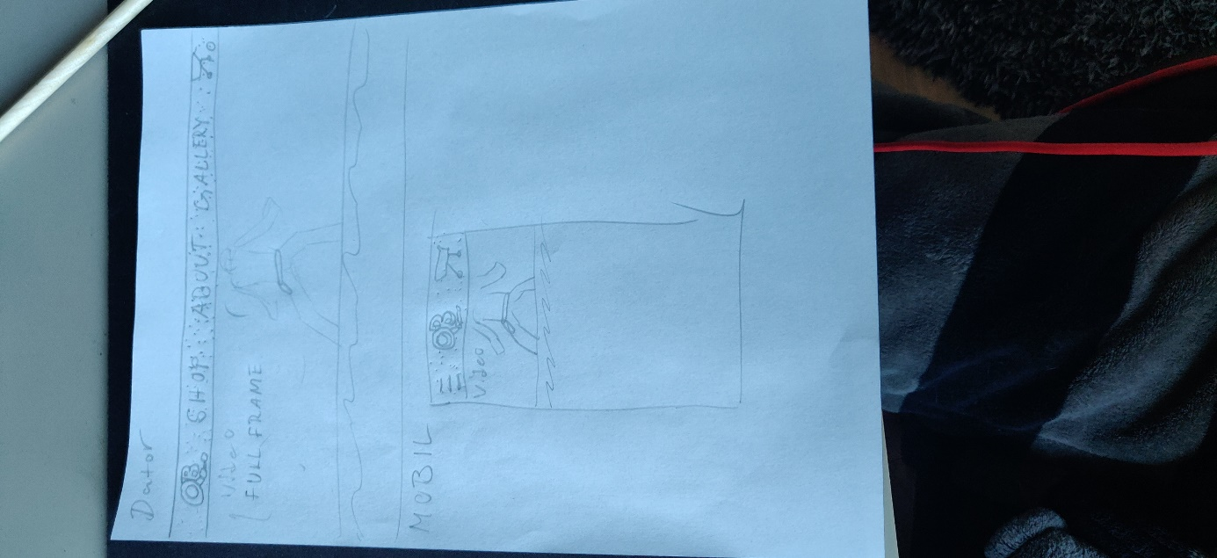

## Färgschema

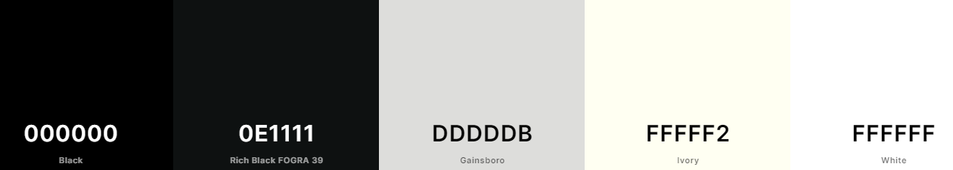

## Typsnitt

Jag har använt mig av typsnitten

CALIBRI

Och



Bebas Neue är länkad i koden genom följande länk: <https://fonts.googleapis.com/css2?family=Bebas+Neue&display=swap> och finns att ladda ner här: <https://fonts.google.com/specimen/Bebas+Neue>

## Logotyp

Loggan är designad av mig själv i Photoshop.

# Fil- och mappstruktur

**MAPP BESKRIVNING**

* **CSS –** Samtliga CSS dokument
* **Js –** Samtliga Javascript dokument.
* **Pics –** Innehåller alla bilder och videor som inkluderas på hemsidan, även nav:ens bakgrunder.
* **Undersidor –** Innehåller alla html dokument eller hemsidans alla ”undersidor”.

# Front-end

Jag har använt mig av:

Jquery (3.5.1): [jQuery Core – All Versions | jQuery CDN](https://code.jquery.com/jquery/)

Splide Javascript carousel library: <https://splidejs.com/>

Font Awesome (4.7.0): [Font Awesome, the iconic font and CSS toolkit](https://fontawesome.com/v4.7.0/)

## Skärmbilder

DESKTOP

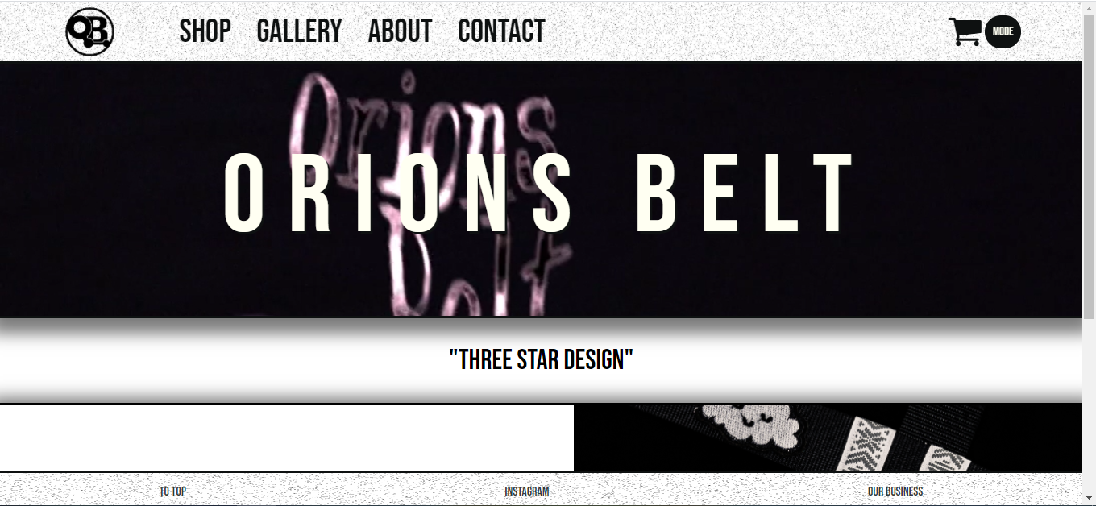

TABLET

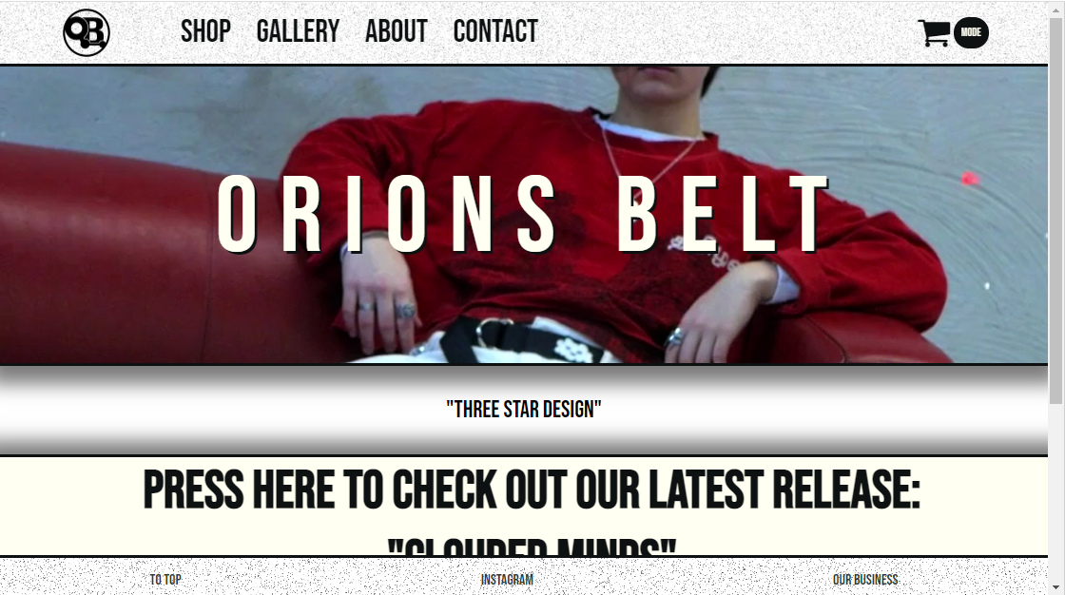

MOBIL

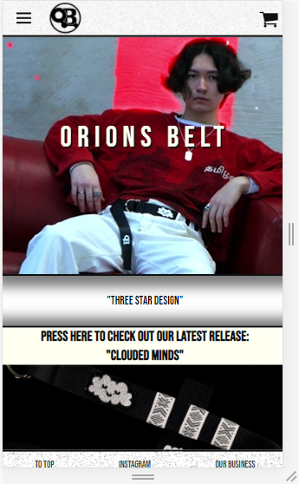

## Skärmstorlekar

Desktop > 1120px

Tablet <1120px

Mobil <530px

# Kända problem/buggar

Pga av ont om tid existerar enbart huvudsidan, shoppen och produktsidan. Hemsidan är alltså inte fullständig och jag hade önskat att åtminstone ha fått med en till undersida.

Dark mode är bara fullt fungerande på en av undersidorna. På alla sidor förutom huvudsidan valde jag att omprioritera min tid till delar som jag tyckte var viktigare att få med men principen för darkmode som används på förstasidan hade varit likadan på de andra. Dark mode fungerar dock till Nav och footer på alla sidor eftersom de alla är baserade på samma kod och klasser.

Ytterligare ett problem är att enbart texten och inte bilderna byts när man väljer de olika produkterna i shoppen. Jag satt ett tag och försökte lista ut problemet men valde sedan även här att lägga tiden på att få klart andra delar varav jag inte löste det. Javascript biblioteket som jag använde för att skapa min carousel försvårade för mig när jag sedan ville in i html klasserna och ändra bildernas src. Detta är ett problem som troligtvis går ganska lätt att lösa men jag lyckades inte själv lista ut det på den knappa tiden jag hade.

Jag hade också velat fixa så att bilderna på produktsidorna hade centrerats bättre så att man ser produkten oavsett vilken plattform man är på, nu hamnar bilderna på bältet lite fel om man öppnar sidan på mobilen. Detta har återigen att göra med biblioteket som jag använde och som jag inte hunnit lära mig ordentligt.

Dark Mode hade även kunnat läggas till i mobilversionen av hemsidan, att inte ha med den var dock ett aktivt val jag gjorde ganska tidigt i processen för att spara tid. Dark mode knappen försvinner nu när mobilversionen öppnas då jag inte ansåg att detta är en speciellt viktig egenskap på en mobilsida.